案例10 集成电路——开启电子世界的大门
- 案例主题
集成电路发展历程
- 结合章节
适用于项目四：模拟电子线路分析与应用
- 思政目标
培养学生爱国主义、科技报国、服务社会理想信念，开拓学生的国际视野和国际标准规范意识。
- 主要内容
（一）集成电路与生活
集成电路对一般人来说也许会有陌生感，但其实我们和它打交道的机会很多。计算机、电视机、手机、网站、取款机等等，数不胜数。除此之外在航空航天、星际飞行、医疗卫生、交通运输、武器装备等许多领域，几乎都离不开集成电路的应用，当今世界，说它无孔不入并不过分。 在当今这信息化的社会中,集成电路已成为各行各业实现信息化、 智能化的基础。无论是在军事还是民用上,它已起着不可替代的作用。
（二）集成电路简介
所谓集成电路（IC），就是在一块极小的硅单晶片上，利用半导体工艺制作上许多晶体二极管、三极管及电阻、电容等元件，并连接成完成特定电子技术功能的电子电路。从外观上看，它已成为一个不可分割的完整器件，集成电路在体积、重量、耗电、寿命、可靠性及电性能方面远远优于晶体管元件组成的电路，目前为止已广泛应用于电子设备、仪器仪表及电视机、录像机等电子设备中。
（三）集成电路发展历程
集成电路的发展经历了一个漫长的过程，以下以时间顺序，简述它的发展过程：
1906年，第一个电子管诞生；
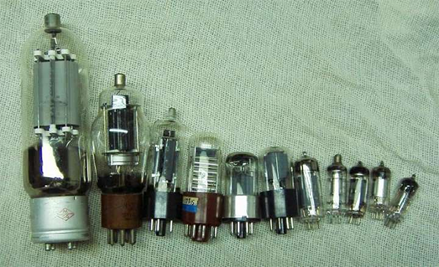
注：图片来自公开资料
1912年前后，电子管的制作日趋成熟引发了无线电技术的发展；
1918年前后，逐步发现了半导体材料；
1920年，发现半导体材料所具有的光敏特性；
1932年前后，运用量子学说建立了能带理论研究半导体现象(这也为经典工艺所能达到的集成尺寸极限下了定论——7NM)；
1946年，威廉.肖克利(硅谷创始人，杰出的电子工艺学家，物理学家)的研发小组成功研发半导体晶体管，使得IC大规模地发挥热力奠定了基础；
1956年，硅台面晶体管问世；
1960年12月，世界上第一块硅集成电路制造成功；
1966年，美国贝尔实验室使用比较完善的硅外延平面工艺制造成第一块公认的大规模集成电路；
1988年，16M DRAM问世，1平方厘米大小的硅片上集成有3500万个晶体管，标志着进入超大规模集成电路阶段的更高阶段；
1997年，300MHz奔腾Ⅱ问世,采用0.25μｍ工艺，奔腾系列芯片的推出让计算机的发展如虎添翼，发展速度让人惊叹；
2009年，intel酷睿i系列全新推出，创纪录采用了领先的32纳米工艺，并且下一代22纳米工艺正在研发。集成电路制作工艺的日益成熟和各集成电路厂商的不断竞争，使集成电路发挥了它更大的功能，更好的服务于社会。由此集成电路从产生到成熟大致经历了如下过程：
电子管——晶体管——集成电路——超大规模集成电路
（四）我国集成电路发展
中国的集成电路产业起步于20世纪60年代中期，1976年，中国科学院计算机研究所研制成功1000万次大型电子计算机所使用的电路为中国科学院109厂研制的ECL型电路;1986年，电子部提出“七五”期间，我国集成电路技术“531”发展战略，即推进5微米技术，开发3微米技术，进行1微米技术科技攻关;1995年，电子部提出“九五”集成电路发展战略:以市场为导向，以CAD为突破口，产学研用相结合以我为主，开展国际合作，强化投资;在2003年，中国半导体占世界半导体销售额的9%，电子市场达到860亿美元，中国成为世界第二大半导体市场，中国中高技术产品的需求将成为国民经济新的增长动力。到现在已经初具规模，形成了产品设计、芯片制造、电路封装共同发展的态势。
- 集成电路应用领域
计算机主要部分几乎都和集成电路有关，CPU、显卡、主板、内存、声卡、网卡、光驱等等，无不与集成电路有关。并且专家通过最新技术把越来越多的元件集成到一块集成电路板上，并使计算机拥有了更多功能，在此基础上产生许多新型计算机，如掌上电脑、指纹识别电脑、声控计算机等等。随着高新技术的发展必将会有越来越多的高新计算机出现在我们面前。
集成电路在通信中应用广泛，诸如通信卫星，手机，雷达等，我国自主研发的“北斗”导航系统就是其中典型一例。“北斗”导航系统是我国具有自主知识产权的卫星定位系统，与美国GP S、俄罗斯格罗纳斯、欧盟伽利略系统并称为全球4大卫星导航系统。它的研究成功，打破了卫星定位导航应用市场由国外GPS垄断的局面。前不久，我国已成功发射了第二代北斗导航试验卫星，未来将形成由5颗静止轨道卫星和30颗非静止轨道卫星组成的网络，我国自主卫星定位导航正在由试验向应用快速发展。
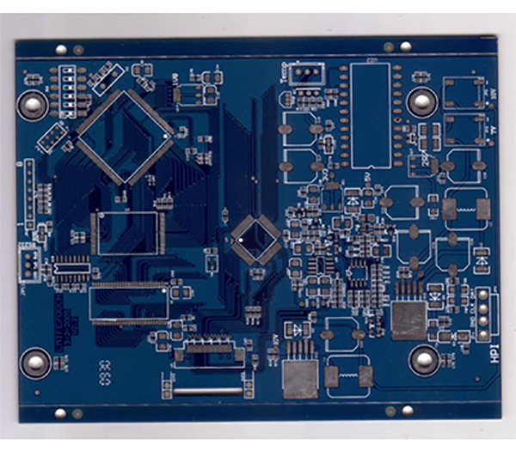
图为今天的开发板与IC板中的佼佼者——ARM，不但精准，而且功能全面，集成度高，稳定性好，设计上可谓巧夺天工，性价比高，开发者使用要方便且称心如意得多。

